VAJA 6 - Sambolec

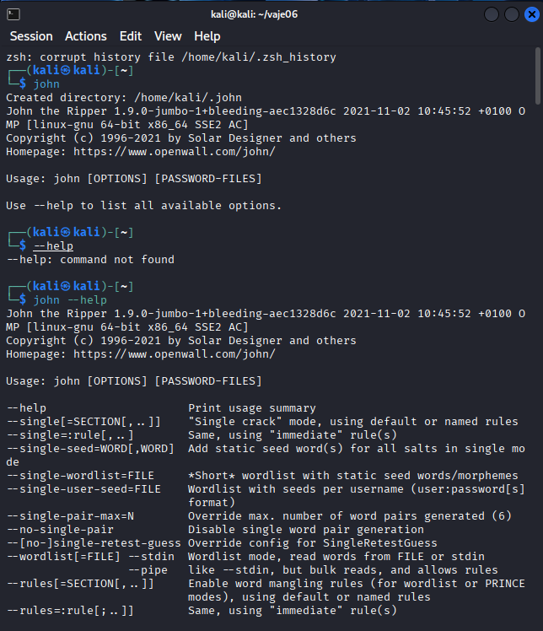
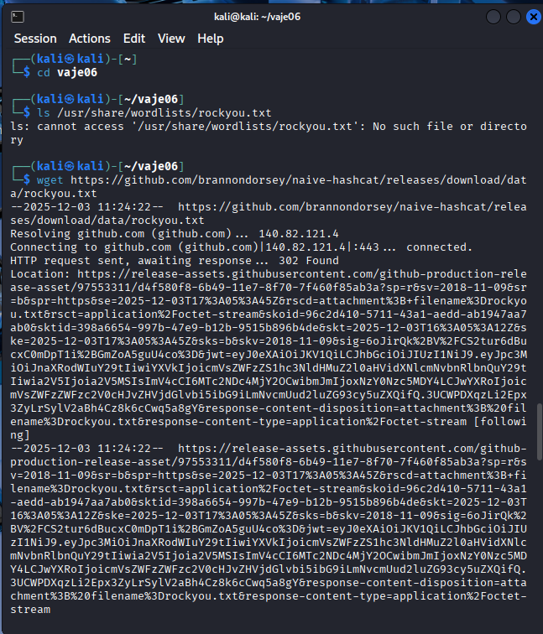
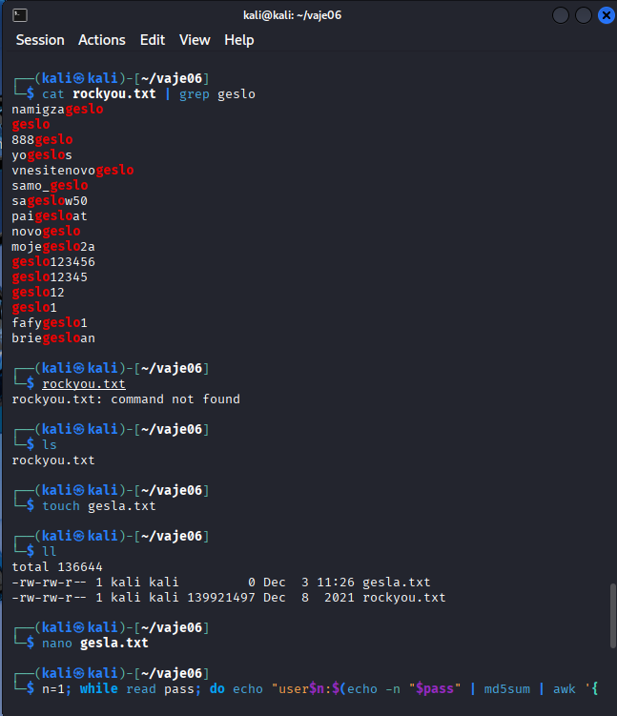
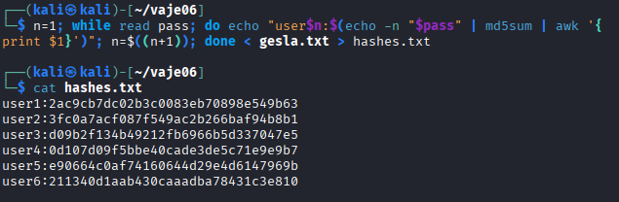
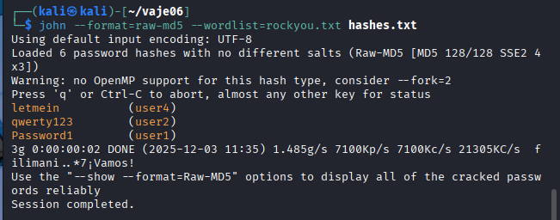
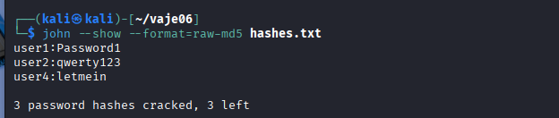

- Zabeležite, katera gesla so bila najdena in kako hitro.
V nekaj sekundah so bila najdena 3 gesla: Password1, qwerty123 in letmein.

- Katerega močnega gesla program ni našel? Zakaj?
Gesla My$Strong&Pass2024 ni našel, ker je daljši od drugih gesel, vsebuje več številk in posebnih znakov. Taka kombinacija zelo oteži ugibanje gesel.

- Kako se povečuje ocena varnosti, ko dodajate dolžino?
Daljše, kot je geslo, bolj je varno in dlje časa potrebuje napadalec, da ga odkrije.

- Kako vplivajo posebni znaki na oceno?
Posebni znaki močno povečajo varnost gesla, saj se število možnih kombinacij poveča. Geslo je zato težje odkriti in je bolj varno.

- Kako se ocenjuje “passphrase” v primerjavi s klasičnim geslom?
Passphrase je varnejši od kratkega gesla, ker je daljši, sestavljen iz več besed in si ga uporabnik lažje zapomni. Zaradi njegove dolžine ga je težje odkriti.

- Katero geslo bi priporočili za vsakodnevno uporabo in zakaj?
Izmed zgornjih 5 gesel bi priporočila uporabo gesla z velikimi in malimi črkami, številkami in posebnimi znaki, ki so ustrezne dolžine, v tem primeru My$Strong&Pass2024.

